1.北京中瑞祥纯水氢气发生器 型号：ZRX-29143
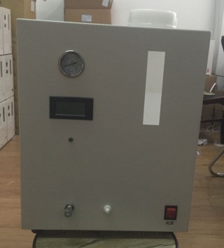
ZRX-29143纯水氢气发生器 敬告：
1、仪器为本公司新研制的纯水氢气发生器，勿需加碱液直接加入纯水即可。
2、注意测漏不能长时间、 满负荷工作。
3、更换变色硅胶时，一定在无压情况下更换。

氢气发生器，杜碱加碱。它具有体积小重量轻、转化效率高、 产气量足等特点，是替代氢气钢瓶的一种理想的升级换代产品。

ZRX-29143纯水氢气发生器 技术参数
1、氢气纯度：99.999%
2、氢气流量：0-1000ml/min
3、输出压力：1MPa
4、可用纯水：大于2MΩ去离子水或二次蒸馏水
5、压力稳定性：<0.001Mpa
6、供电电源：220V±10% 50Hz
7、消耗功率： 400W
8、外形尺寸：650mmX350mmX450mm
9、净重： 30kg

